Pracovní list

**Магази́н «Чай-ко́фе» на Мясни́цкой**

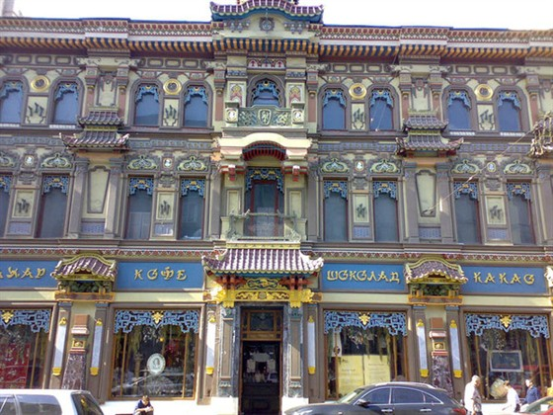Дом на Мясни́цкой поража́ет свои́м необы́чным фаса́дом. Дом – кита́йская лакиро́ванная шкату́лка с восто́чными фона́риками, зо́нтиками, драко́нами, орна́ментом. Почему́ же так интере́сно вы́глядит магази́н «Чай-ко́фе» на Мясни́цкой?

В 1896 году́ на корона́цию Никола́я II жда́ли ка́нцлера и диплома́та кита́йской импе́рии Ли Хунчжа́на. Еди́нственным экспортёром чая в то вре́мя был Кита́й, и кру́пные чаеторго́вцы мечта́ли заключи́ть вы́годные контра́кты на поста́вку чая в Росси́ю. Среди́ основны́х претенде́нтов на пра́во приня́ть у себя́ ка́нцлера бы́ли гла́вы конкури́рующих фирм, ро́дственники Серге́й и Васи́лий Перло́вы. Серге́й реши́л победи́ть оригина́льным спо́собом – прида́ть своему́ до́му на Мясни́цкой «кита́йский» вид. Но Ли Хунчжа́н при́нял предложе́ние Васи́лия. Одна́ко Серге́й оста́лся в вы́игрыше: необы́чный фаса́д, витри́на, вну́треннее оформле́ние магази́на ста́ло прекра́сной рекла́мой для его́ торго́вли.

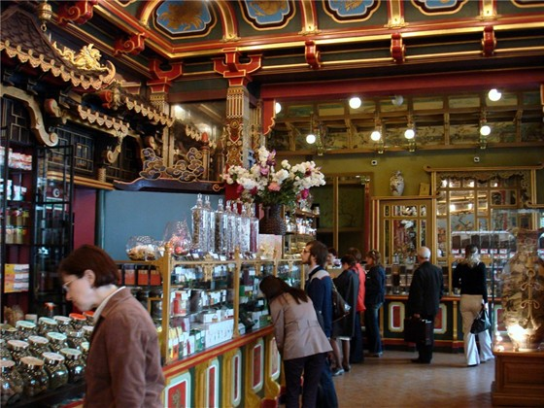

**Вопросы к тексту:**

1. Чем интере́сен магази́н «Чай-кофе» на Мясни́цкой?
2. Почему́ у до́ма необы́чный вид?
3. Кака́я страна́ была́ в 19 ве́ке еди́нственным экспортёром ча́я?
4. Была́ ли торго́вля ча́ем вы́годным би́знесом в Ро́ссии? Почему́?

**Задания к тексту:**

1. Рассмотрите детали магазина сайте <http://maps.google.com/>. Введите следующую надпись -- Russia, Moscow, Myasnitskaya ulitsa 19. На сайте <http://www.youtube.com/watch?v=uu3yuPVXmMc> рассмотрите магазин как снаружи, так и внутри. Опишите магазин, используя текст и видеоматериал. Что можно купить в магазине? Как вы думаете, почему магазин «Чай – кофе» один из самых любимых магазинов города?
2. По предложенной информации расскажите о магазине.

Мясницкая, 19   
м. Чистые пруды, Тургеневская, Сретенский бульвар   
Режим работы: пн-пт 9.00-21.00, сб 10.00–20.00, вс 10.00–19.00.

Вставьте пропущенные предлоги в текст (как вариант Задания 2).

Магази́н располо́жен… а́дресу Мясни́цкая 19. ……..метро́ Турге́невская, Сре́тенский бульва́р, Чи́стые пруды́. Магази́н рабо́тает… понеде́льника … пя́тницу … девяти́ часо́в утра́ … девяти́ часо́в ве́чера. В суббо́ту магази́н рабо́тает … десяти́ часо́в утра́ … восьми́ ве́чера, в воскресе́нье … десяти́ часо́в утра́ … семи́ ве́чера.

Найдите подобную информацию о каком-то магазине в Интернете. Расскажите о его работе, составив диалог.

1. Найдите в тексте слова, относящиеся к торговле, переведите их на чешский язык. Составьте со словами словосочетания (предложения, связанный текст).
2. Составьте диалог в магазине по образцу.

**Покупа́тель**: Де́вушка, у вас травяны́е чаи́ есть?

**Продаве́ц**: Да, коне́чно. С мя́той, рома́шкой, души́цей, есть разли́чные сме́си.

**Покупа́тель**: А каки́е? Вы не могли́ бы уточни́ть?

**Продаве́ц**: Есть фрукто́вая смесь с лепестка́ми ро́зы, есть смесь с зелёным ча́ем и жасми́ном.

**Покупа́тель**: Мне, пожа́луйста, 100 грамм фрукто́вой сме́си с лепестка́ми ро́зы.

**Продаве́ц**: С Вас 200 рубле́й. Спаси́бо за поку́пку.

**Покупа́тель**: Спаси́бо.

**Дополнительная информация:**

1. В России к незнакомым женщинам принято обращение «девушка», «женщина». К продавцам чаще всего обращаются «девушка» вне зависимости от возраста.
2. Вежливый вопрос всегда включает в себя отрицание. Например: «Вы не могли бы показать мне этот сорт чая?»

**Словарь:**

Торго́вец (ча́еторго́вец) – obchodník (obchodník čajem)

Шкату́лка – krabička

Фона́рик – lampička

Фаса́д – fasáda

Витри́на – výloha (výkladní skříň)

Поража́ет – udivuje (inf. Поража́ть – nedokonavé; порази́ть – dokonavé)

Претенде́нт – čekatel, uchazeč

Кита́й – Čína

Контра́кт – smlouva

Предложе́ние – nabídka

Конкуре́нция – konkurence

Конкури́рующая фи́рма – konkurenční firma

Одна́ко – avšak

Оста́ться в вы́игрыше – zvítězit (stát se vítězem)

Вну́треннее оформле́ние магази́на – vnitřní výzdoba obchodu

Глава́ фи́рмы – šéf firmy

Све́жий ча́й – čerstvý čaj

Пиро́жные – zákusky, cukroví (sladkosti)

Сорт ча́я – druh čaje

Чай фрукто́вый – ovocný čaj

Травяно́й – bylinkový (čaj)

Чёрный – černý (čaj)

Зелёный – zelený (čaj)

С мя́той – (čaj) s mátou

С рома́шкой – (čaj) s heřmánkem

С души́цей – (čaj) s dobromyslem

Смесь трав – bylinková směs

Ко́фе мо́лотый – mletá káva

В зёрнах – zrnková (káva)

Раствори́мый ко́фе – rozpustná káva

Лепесто́к – lístek

Разли́чные –odlišný, různý

Уточни́ть – upřesnit (dokonavý vid; уточня́ть – nedokonavé)